八上数学期末专题训练
三角形全等的判定
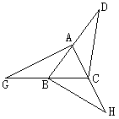
【一】已知：△ABC是等边三角形，∠GAB=∠HBC=∠DCA，∠GBA=∠HCB=∠DAC。求证：△ABG≌△BCH≌△CAD。
解：∵△ABC是等边三角形
∴AB=BC=CA
在△ABG与△BCH中
∠GBA=∠HCB，AB=BC，∠GBA=∠HCB
∴△ABG≌△BCH（ASA）
同理可证：△BCH≌△CAD
∴△ABG≌△BCH≌△CAD

【二】已知：如图∠1=∠2，∠3=∠4，求证：△ABC≌△ABD。
解：∵∠ABC与∠3互补，∠ABD与∠4互补，
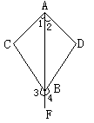
又∵∠3=∠4，
∴∠ABC=∠ABD
在△ABC与△ABD中
∠1=∠2，AB=AB，∠ABC=∠ABD
∴△ABC≌△ABD（ASA）

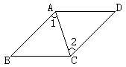
【三】已知：AB=CD，AB∥DC求证：△ABC≌△CDA
解：∵AB∥CD
∴∠1=∠2
在△ABC与△CDA中
AB=CD，∠1=∠2，AC=CA
∴△ABC≌△CDA（SAS）

【四】已知：DA⊥AB，CA⊥AE，AB=AE，AC=AD
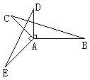
.求证：DE=BC
解：∵DA⊥AB，CA⊥AE
∴∠DAB=∠EAC
∴∠CAB=∠DAE
∴在△CAB与△EAD中CA=AD，，
CA=∠AD，∠CAB=∠EAC，AB=AE
∴△CAB≌△EAD（SAS）
∴DE=BC

【五】已知：△ABC中，AB=AC，D、E分别为AB、AC的中点求证：∠ABE=∠ACD
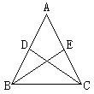
∵AB=AC
D、E分别为AB、AC中点
∴AD=AE
∴在△ADC与△AEB中
AD=AE，∠A=∠A，AC=AB
∴△ADC≌△AEB（SAS）
∴∠ABE=∠ACD

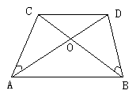
【六】已知：如图AC=BD，∠CAB=∠DBA。求证：∠CAD=∠DBC。

解：证明：在△ABC和△BAD中，
AB=AB（公共边），∠CAB=∠DBA（已知），AC=∠D（已知），
∴△ABC≌△BAD（SAS）
∴∠CBA=∠DAB（全等三角形对应角相等）
又∵∠CAB=∠DBA（已知）
∴∠CAB-∠DAB=∠DBA-∠CBA（等量减等量差相等）
∴∠CAD=∠DBC.

【七】如图，AB=CD，AE⊥BC，DF⊥BC，垂足分别为E，F，CE=BF.求证：AB∥CD．
解：∵CE=BF，所以CE+EF=BF+EF，即BE=CF，
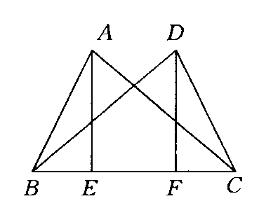
在Rt△AEB和Rt△DCF中，
AB=CD，BE=CF，
所以△ABE≌△DCF，
所以∠B=∠C，
所以AB∥CD．

【八】我们知道，两边及其中一边的对角分别对应相等的两个三角形不一定全等，那么在什么情况下，它们会全等？
又∵AB＝A1B1，∠ADB＝∠A1D1B1＝90°，
∴△ADB≌△A1D1B1 ，∠A＝∠A1，
又∵∠C＝∠C1，BC＝B1C1，
∴△ABC≌△A1B1C1
⑴阅读与证明：
对于这两个三角形均为直角三角形，显然它们全等。
对于这两个三角形均为钝角三角形，可证明它们全等(证明略)
对于这两个三角形均为锐角三角形，它们也全等，可证明如下：
已知：△ABC、△A1B1C1均为锐角三角形，AB=A1B1，BC=B1C1，∠C=∠C1.证明：△ABC≌⊿A1B1C1.(请你将下列证明过程补充完整)
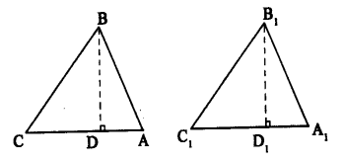

证明：分别过点B、B1，作BD⊥CA于D，B1D1⊥C1A1于D1，
则∠BDC=∠B1D1C1=90º.
∵BC=B1C1，∠C=∠C1.
∴△BCD≌△B1C1D1，∴BD=B1D1.
⑵归纳与叙述：由⑴可得到一个正确结论，请你写出这个结论.
若△ABC与△A1B1C1均为锐角三角形或均为直角三角形或均为钝角三角形，AB=A1B1，BC=B1Cl，∠C=∠Cl．则△ABC≌△A1B1C1．

